**Как делать искусственное дыхание?**

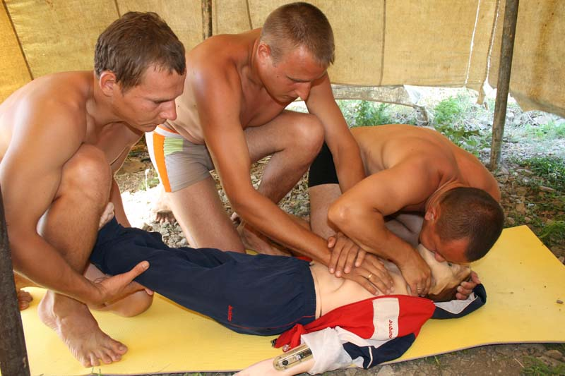

**Что необходимо предпринять?**

 Выбравшись с тонущим человеком на берег необходимо оценить его состояние и   немедленно вызывать спасателей  и скорую помощь по телефону 112.    
Далее,  убедитесь, что пострадавший находится в сознании,  разотрите  спасенного сухим полотенцем,  
Если  пострадавший потерял сознание, сначала проверьте, свободны ли его дыхательные пути и дышит ли он. Если дыхание прекратилось, проверьте пульс. Его ищут на сонной артерии на шее.  
Если пульс и дыхание сохранились, уложите пострадавшего на бок и освободите дыхательные пути. Далее, уложите спасенного животом на Ваше согнутое колено и давите в таком положении ему на грудную клетку,  похлопывая по спине в направлении лопаток, для того, чтобы вышла  вода из трахеи (делать это надо не более10-15 секунд).  
После удаления воды из дыхательных путей у пострадавшего начинается кашель, восстанавливается дыхание и он приходит в себя. Если этого не произошло, но у человека есть пульс, немедленно приступайте к  проведению  процедуры искусственного дыхания. Следует всегда помнить, что помощь нужно оказывать как можно скорее, непрерывно и последовательно.  
  
**Как правильно делать искусственное дыхание?**  
  
Искусственное дыхание изо рта в рот  
Необходимо встать на колени сбоку от головы пострадавшего (лучше слева). Быстро очистить ротоглотку от рвотных масс. Положив одну руку на лоб пострадавшего, а другую — на затылок, откинуть назад голову человека, при этом рот, как правило, открывается. Под шею можно положить валик из одежды или полотенца. Сделав глубокий вдох, полностью герметизировать своими губами область его рта, создавая как бы непроницаемый для воздуха купол над ротовым отверстием. При этом ноздри пострадавшего нужно зажать.Отсутствие герметичности — частая ошибка при искусственном дыхании. При этом утечка воздуха через нос или углы рта пострадавшего сводит на нет все усилия спасающего.  
Сильно вдохните воздух в рот (можно через носовой платок), чтобы поднялась грудь пострадавшего. Положите свободную руку ему на живот повыше пупка между ребрами и осторожно надавливайте на желудок, чтобы в него не попадал воздух.  
Когда легкие наполнятся воздухом, откройте рот и нос спасенного, освобождая путь для выхода воздуха из легких.  
Выдох пострадавшего должен длиться около 2 с, и должен быть вдвое продолжительнее вдоха. В паузе перед следующим вдохом сделайте 1—2 небольших обычных вдоха — выдоха «для себя».  
Вновь вдохните воздух через рот пострадавшего, не забывая, что одной рукой следует придерживать челюсть, а другой - потихоньку нажимать на область желудка. И так несколько раз. Цикл повторяют  с частотой 10—12  вдохов в минуту .  
  
**Искусственное дыхание изо рта в нос**  
  
 Искусственное дыхание изо рта в нос проводят, если зубы больного стиснуты или имеется травма губ или челюстей. Для этого одну руку положите на лоб пострадавшего, а другую — на его подбородок, отклоните голову назад и одновременно прижмите его нижнюю челюсть к верхней. Пальцами руки, поддерживайте подбородок, он должен прижать нижнюю губу, герметизируя тем самым рот пострадавшего. После глубокого вдоха  своими губами накройте нос пострадавшего.  
Затем производите сильное вдувание воздуха через ноздри, следя при этом за движением грудной клетки.После окончания искусственного вдоха нужно обязательно освободить не только нос, но и рот больного. Важно при таком выдохе поддерживать голову откинутой назад, иначе запавший язык может помешать.  
Искусственное дыхание нужно проводить, не прерываясь до  приезда спасателей или врачей. При правильно проведенном искусственном дыхании обычно исчезает синева, а слизистые оболочки губ розовеют.     
  
**Непрямой массаж сердца.**  
  
Если сердце  пострадавшего не работает и пульс отсутствует, одновременно с искусственным дыханием делается непрямой массаж сердца. Однако эту методику можно использовать лишь тогда, когда вы уверены, что сердце не бьется. Если же оно хоть слабо, но все-таки работает, ваши неумелые толчки способны остановить его уже навсегда.  
   
**Техника проведения непрямого массажа сердца.**

Отсутствие сердечной деятельности, сознания, расширение зрачков и появление землисто-серой окраски кожи свидетельствует  о наступление клинической смерти и обязывает немедленно приступить к мероприятиям по оживлению.  
Пострадавший лежит на спине, лучше на жесткой основе. Спасатель, стоя сбоку от пострадавшего, кладет свои руки ладонями крест-накрест на нижнюю треть его грудины и ритмично надавливает на нее. Надавливать нужно с силой, руками, выпрямленными в локтевых суставах, используя всю тяжесть вашего тела  
Если вы делаете массаж в одиночку, то примерно после 15 нажатий следует приступить к процедуре искусственного дыхания. Если же помощь оказывается двумя людьми, когда один нажимает на грудину, а второй вдувает воздух, последовательность должна быть следующей: пять сдавливаний груди, одно вдувание воздуха в легкие и т.д. После надавливания на грудину нужно быстро опустить руки. В это время искусственное сжатие сердца сменяется его расслаблением.  
Когда у пострадавшего появится пульс, массаж нужно прекратить, но искусственное дыхание при этом оставлять нельзя - до тех пор, пока человек не начнет самостоятельно дышать. Достоверный признак эффективности массажа сердца – сужение зрачков. Итак, комплекс мер по оживлению можно считать эффективным, если сузились зрачки, порозовела кожа, при массажных толчках ясно ощущается пульс на сонной артерии.  
Когда человек начнет дышать сам, переверните его на бок и уложите в позу, безопасную для дыхания. Все время прислушивайтесь к пострадавшему - вдруг дыхание снова прекратится. Запомните, при утоплении время, в течение которого возможно оживление человека после извлечения из воды, составляет 3-6 минут.  
Но как бы быстро спасённый человек ни пришёл в сознание, каким бы благополучным ни казалось вам его состояние, он нуждается в заботе врачей и срочной госпитализации.